Alkotó-fejlesztő meseterápiás foglalkozás

Foglalkozásvezető: Forgács Sándorné
Korcsoport: 4. osztályosok
Létszám: 13 fő (fél osztály)
A választott mese: Stiglincz Milán Igor: Nem emlékszem, tanár úr (Szitakötő 2019 – 2 nyár)
38-39. oldal (https://ligetmuhely.com/szitakoto/nem-emlekszem-tanar-ur/)
A foglalkozás célja: Az érzelmi intelligencia fejlesztése.
Milyen érzelmet vált ki belőlük a történethez készített illusztráció? Változik-e az érzés a történet megismerése után? Mit gondolnak a történet főszereplőjéről?
Érzések megfogalmazása kép alapján, érzések a hallott mese alapján. Véleményalkotás, indokok megfogalmazása.
Az összefüggések felismertetése. Előzmény – esemény – következmény megfogalmazása.
A meseválasztás indoklása: A mese és a hozzá kapcsolódó kép alkalmas arra, hogy szabadon beszélhessenek a gyerekek az érzelmeikről. A történet során megismerhetik a fiú gondolatait, azonosulhatnak, vagy elutasíthatják azt.
Tervezett idő: 45-50 perc

Feladat | Tevékenység | Idő | Eszközök  megjegyzés
Rítusok-ismétlődő elemek | Mesedoboz  Mi van a dobozomban? | 1 p | Illusztráció (cím nélkül)  (Moldován Mária)
Beléptetés a mesei térbe  Kezdés jelzése | Ma egy osztályba megyünk.  Kérlek, nézz bele a dobozomba, egy képet látsz benne. Milyen érzést vált ki belőled?  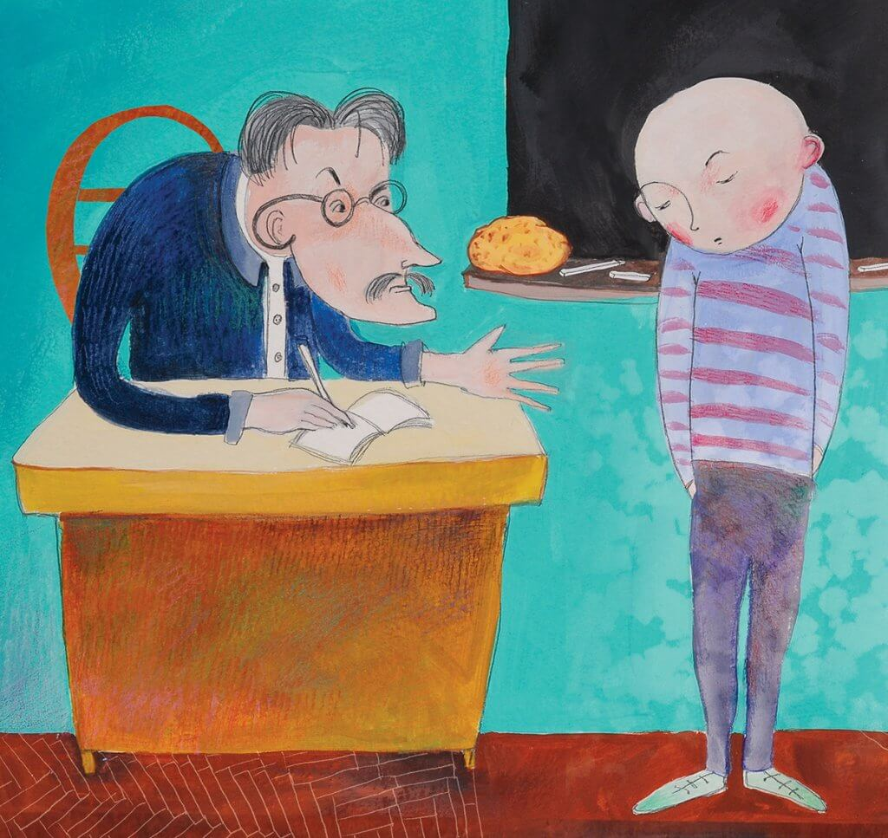  Válassz egy maciképet, ami legjobban kifejezi az érzésedet. Ne vidd el, csak írd fel a számát, az érzelmet is leírhatod a papírra!  Ha készen vagy, ülj le egy székre! | 5 p | székek körben  kinyomtatott kép  The Bear Cards  Feeling  http://www.qcards.com.au/
Bevezetés a mesébe – Lecsendesítés, relaxáció, légzés  Test összerendezése | A mesélés előkészítése:  Előzetes beszélgetés: Mit éreztél a képet látva?  (egy szót mondj)  Melyik macikártyát választottad? (számot mondj)  Mi történhetett? Jó, vagy rossz dolog?  Nekem olyan tanárom volt,  hogy mindenért rám szólt.  Ha valakire sokat mért a szeme,  mindjárt tudta, hol a helye,  mert szigorú volt a tekintete.  Egy történetet hoztam a Szitakötőből egy fiúról, aki nem emlékezett, hogy mi is történt pontosan… | 10 p | Csak a vers hangzik el, a költő és a vers címe nem.  Varga Istvánné Kelemen Erzsébet  Tanár (részlet)  A cél, hogy megérkezzenek a „tanár elé”.
Mesemondás | Nem emlékszem, tanár úr | 5 p | (https://ligetmuhely.com/szitakoto/nem-emlekszem-tanar-ur/)
A mese feldolgozása  Személyes sík bekapcsolása.  Erős megérintettség esetén meséhez kapcsolódó gyakorlatok | A mese feldolgozása kérdésekkel:  Hol áll a fiú?  Ki van még jelen? Mit csinálnak?  Mit érez a fiú?  Mi történik a testével?  Mik jutnak eszébe?  Mikor történt a hajvágás?  Ki volt jelen? Mit csináltak?  Milyen következményekkel járt?  Mi a leghosszabb szó a fiú szerint?  Miért kap beírást? Mi még a büntetése?  Szerintetek egyedül tette?  Miért nem jutott eszébe, hogy kik voltak még? | 5 p
- ÉRZÉS  - GONDOLAT  - KÉPZELET  - MOZGÁS | Mit éreztél a történet közben?  Hol érezted magad a legrosszabbul?  Mit gondolsz? Miért boldog a fiú a történet végén?  Te mit csináltál volna? (fiú, osztálytárs)  Mit gondolsz, hogyan folytatódna a történet?  Képzeld el, hogy ott állsz a tanár előtt, hogy állsz? Mutasd meg!  Most képzeld el, hogy megkaptad a beírást, indulsz a helyedre. Hogy mész? Indulj el! Ülj le! | 10 p
Személyes sík bekapcsolása a gyakorlatsor után | Voltál már hasonló helyzetben? Mit tettél?  Ha most történne veled, mit csinálnál?  Mit gondolsz a fiúról? Mi a véleményed róla?  Mit mondanál neki óra után? | 5 p
Kiléptetés a meséből | Feszültségoldó játék: Drámajáték:  Én voltam! – Nem te voltál! Én voltam!  Körben állunk, sorban egymás után, különböző módon ismétlik a mondatpárt.  Hogy vagy?: Maci kártya arcának megrajzolása a pillanatnyi állapot szerint. Ha van idő háttérszín választás és színezés, rajz kiegészítése.  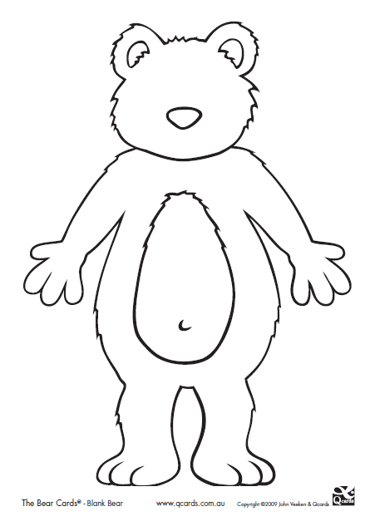 | 10 p

